|  |  |  |
| --- | --- | --- |
|  |  |  |
| *Nom de naissance* | ► | Buleon |
| *Nom d’usage* | ► | *Buleon* |
| *Prénom* | ► | David |
| *Adresse* | ► | 6 rue Maréchal Valée  29200 BREST |
|  |  |

|  |  |
| --- | --- |
| **Titre professionnel visé** | |
|  | |
| Développeur Web et Web mobile | |
|  | |
| **Modalité d’accès :** | |
|  | |
| ☒ | Parcours de formation |
| ☐ | Validation des Acquis de l’Expérience (VAE) |
|  | |

|  |  |
| --- | --- |
| **Présentation du dossier** | |
|  | |
|  | |
| Le dossier professionnel (DP) constitue un élément du système de validation du titre professionnel. **Ce titre est délivré par le Ministère chargé de l’emploi.**  Le DP appartient au candidat. Il le conserve, l’actualise durant son parcours et le présente **obligatoirement à chaque session d’examen**.  Pour rédiger le DP, le candidat peut être aidé par un formateur ou par un accompagnateur VAE.  Il est consulté par le jury au moment de la session d’examen.  **Pour prendre sa décision, le jury dispose :**   1. Des résultats de la mise en situation professionnelle complétés, éventuellement, du questionnaire professionnel ou de l’entretien professionnel ou de l’entretien technique ou du questionnement à partir de productions. 2. Du **Dossier Professionnel** (DP) dans lequel le candidat a consigné les preuves de sa pratique professionnelle. 3. Des résultats des évaluations passées en cours de formation lorsque le candidat évalué est issu d’un parcours de formation 4. .De l’entretien final (dans le cadre de la session titre).   *[Arrêté du 22 décembre 2015, relatif aux conditions de délivrance des titres professionnels*  *du ministère chargé de l’Emploi]*  **Ce dossier comporte :**   * Pour chaque activité-type du titre visé, un à trois exemples de pratique professionnelle ; * Un tableau à renseigner si le candidat souhaite porter à la connaissance du jury la détention d’un titre, d’un diplôme, d’un certificat de qualification professionnelle (CQP) ou des attestations de formation ; * Une déclaration sur l’honneur à compléter et à signer ; * Des documents illustrant la pratique professionnelle du candidat (facultatif) * Des annexes, si nécessaire.0. | |
| *Pour compléter ce dossier, le candidat dispose d’un site web en accès libre sur le site.* | |
| ◢ | [**http://travail-emploi.gouv.fr/titres-professionnels**](http://travail-emploi.gouv.fr/titres-professionnels) |

|  |  |  |  |
| --- | --- | --- | --- |
| **Sommaire** | | | |
| **Exemples de pratique professionnelle** | | |
| **Développer la Front-end d’une application Web en intégrant les recommandations de sécurité** | | **p.** | **5** |
|  | ► ***Mise en situation, résumer du cahier des charges*** | p. | 4 |
|  | ► ***Maquetter une application*** | p. | 5 |
|  | ► ***Réaliser une interface Web statique et adaptable*** | p. | 7 |
|  |  |  |  |
| **Développer la partie Back-end d’une application Web en intégrant les recommandations de sécurité.** | | **p.** | **13** |
|  | ► ***Concevoir une base de données*** | p. | 9 |
|  | ► ***Développer les composants d’accès aux données*** | p. | 11 |
|  |  |  |  |
|  |  |  |  |
| **Titres, diplômes, CQP, attestations de formation** *(facultatif)* | | **p.** | 13 |
| **Déclaration sur l’honneur** | | **p.** | 14 |
| **Annexes** *(facultatif)* | | **p.** | 15 |
|  | | **p.** |  |

**Mise en situation**  
Voici un résumer du cahier des charge concernant mon projet. Les différents exemples traiter dans ce dossier son tous tirés de cette expérience.

Dans le cadre de mon projet, j'ai décidé de développer un **site web** pour **la communauté « multi-gaming » et « E-sportive » appelée « Les Indies »,** dont je fais partie depuis 5 ans.

Ce site web a **deux objectifs distincts** :

Le **premier objectif** est **d'offrir de la visibilité à cette communauté** grâce à un site vitrine. Celui-ci permettra :

1. De présenter l'équipe dans sa globalité et de partager leurs réseaux sociaux.

2. De publier des actualités concernant cette communauté.

3. De publier des vidéos et des images relatives aux activités au sein de l'équipe.

Le **deuxième objectif** est de développer des **outils visant à faciliter l'organisation interne** de cette communauté. Les outils prévus sont les suivants :

1. Un outil de création d'événements communautaires pour les responsables Indies, avec la possibilité pour les utilisateurs de s'y inscrire.

2. Un outil de création de matchs pour les responsables, avec la possibilité pour les membres Indies de s'y inscrire.

Les deux parties ne formant qu’un seul et même site avec des restrictions et des droits attribué en fonction d’un rôle. Les quatre rôles étant : 1- « Administrateur » pour les responsables « Indies ».   
 2- « Indies » pour les membres de l’équipe.   
 3 – « Partenaire » pour nos partenaires non membre.  
 4 – « Visiteur » rôle par défaut.

|  |  |  |  |  |  |
| --- | --- | --- | --- | --- | --- |
| **Activité-type** | **1** | **Développer la Front-end d’une application Web en intégrant les recommandations de sécurité** | | | |
| ***Exemple n°1*** ► | | ***Maquetter une application*** | | | |
|  | | | | | |
|  | | | | | |
| **1. Décrivez les tâches ou opérations que vous avez effectuées, et dans quelles conditions :** | | | | | |
| Dans le cadre de mon projet et après avoir consulté les différents responsables de la communauté "Indies" concernant le cahier des charges du site, j'ai procédé à la réalisation des maquettes de plusieurs pages, à la fois statiques et dynamiques. Pour faciliter cette tâche, j'ai utilisé un outil numérique de conception graphique appelé "Canva".  **Voici des exemples des différentes maquettes réalisée :**  **« Capture d’écran, maquette de la page d’accueil statique réalisé avec Canva »**  **« Capture d’écran, maquette de la page news réalisé avec Canva ».** | | | | | |
|  | | | | | |
|  | | | | | |
|  | | | | |
|  | | | | | |
| **2. Précisez les moyens utilisés :** | | | | | |
|  | | | | | |
| Maquettage : Pour réaliser ces différentes maquettes j’ai utilisé l’outil numérique de conception graphique **« Canva ».**   Communication : Pour communiquer avec les différents membres responsables « Indies » j’ai utilisé les outils de communication « **Discord »** et « **TeamSpeack »** sur leurs différents serveurs privés.   Recherche : Navigation sur différents sites internet d’équipes E-sport en quêtes de renseignement sur le contenue et le design. | | | | | |
|  | | | | | |
|  | | | | | |
|  | | | | | |
| **3. Avec qui avez-vous travaillé ?** | | | | | |
| J’ai travaillé seul sur la conception des maquettes. | | | | | |
|  | | | | | |
|  | | | | |
|  | | | | | |
| **4. Contexte** | | | | | |
|  | | | |  | |
| Nom de l’entreprise, organisme ou association **►** | | | | *Afpa* | |
| Chantier, atelier, service► | | | Projet de Formation DWWM | | |
| Période d’exercice► Du : *02/06/2023*au :*07/06/2023* | | | | | |
|  | | | | |
|  | | | | |
| **5. Informations complémentaires** *(facultatif)* | | | | |
|  | | | | | |
|  | | | | | |

|  |  |  |  |  |  |  |
| --- | --- | --- | --- | --- | --- | --- |
| **Activité-type** | **1** | **Développer la Front-end d’une application Web en intégrant les recommandations de sécurité** | | | | |
| ***Exemple n°2 ►*** | | ***Réaliser une interface Web statique et adaptable*** | | | | |
|  | | | | | |
| **1. Décrivez les tâches ou opérations que vous avez effectuées, et dans quelles conditions :** | | | | | |
| Après avoir réalisé le cahier des charges, créé la base de données, conçu les maquettes et mis en place les composants de connexion et d'inscription, j'ai entamé la réalisation d'une page d'accueil statique. L'objectif de cette page est de présenter une description de la communauté "Indies", de ses activités et de ses valeurs. J'ai ensuite appliqué le style des maquettes en essayant de les respecter au mieux. Le design de la page d'accueil est susceptible d'évoluer une fois que le développement du site côté back-end sera terminé. C'est pourquoi, en collaboration avec les membres de la communauté "Indies", nous avons convenu d'adopter un design simple et adaptable. Cette approche nous permettra de prendre en compte les évolutions potentielles tout en offrant une expérience utilisateur agréable et cohérente.  « capture d’écran, page d’accueil » | | | | | |
|  | | | | | |
|  | | | | |
|  | | | | | |
| **2. Précisez les moyens utilisés :** | | | | | |
| Editeur de code : Visual Studio code  Langages utiliser : Html5, CSS3, PHP (Méthode MVC).  Serveur web : XAMPP, Apache. | | | | | |
|  | | | | | |
|  | | | | | |
|  | | | | | |
| **3. Avec qui avez-vous travaillé ?** | | | | | |
|  | | | | | |
| Je travaillais en autonomie. | | | | | |
|  | | | | | |
|  | | | | |
|  | | | | | |
| **4. Contexte** | | | | | |
|  | | | |  | |
| Nom de l’entreprise, organisme ou association **►** | | | | *Afpa* | |
| Chantier, atelier, service► | | | Projet de Formation DWWM | | |
| Période d’exercice► Du : *7/07/2023*au :*15/07/2023* | | | | | |
|  | | | | |
|  | | | | |
| **5. Informations complémentaires** *(facultatif)* | | | | |
|  | | | | | |
|  | | | | | |

|  |  |  |  |  |  |
| --- | --- | --- | --- | --- | --- |
| **Activité-type** | **2** | **Développer la partie Back-end d’une application Web en intégrant les recommandations de sécurité.** | | | |
| ***Exemple n° 1 ►*** | | ***Concevoir une base de données*** | | | |
|  | | | | | |
| **1. Décrivez les tâches ou opérations que vous avez effectuées, et dans quelles conditions :** | | | | | |
| Dans le cadre de mon projet, après avoir rédigé le cahier des charges et mis en évidence les différentes entités, j'ai entamé la création d'une base de données en utilisant l'outil de conception Looping.  L'objectif de cet exercice était de répondre aux différents besoins en définissant les entités, les attributs, les associations et les cardinalités afin de concevoir le modèle de conception des données. Une fois cette étape terminée, Looping a pu générer le modèle logique de données qui comprend le schéma de table, le type de données, les contraintes d'intégrité, les relations, les index et l'optimisation des performances.  Enfin, j'ai récupéré le modèle physique de données pour générer ma base de données SQL en utilisant l'interface graphique de gestion de bases de données.  En suivant cette approche méthodique, j'ai pu concevoir et créer une base de données solide et adaptée aux besoins de mon projet. PhpMyAdmin. | | | | | |
| « Capture d’écran du model conceptuel de donnée »  « Capture d’écran interface phpMyAdmin » | | | | | |
|  | | | | | |
|  | | | | |
|  | | | | | |
| **2. Précisez les moyens utilisés :** | | | | | |
|  | | | | | |
| MySQL : système de gestion de base de données  PHPMyAdmin : interface graphique de gestion de base de données  Looping : logiciel de modélisation conceptuelle de données | | | | | |
|  | | | | | |
|  | | | | | |
|  | | | | | |
| **3. Avec qui avez-vous travaillé ?** | | | | | |
| J’ai travaillé seul. | | | | | |
|  | | | | | |
|  | | | | |
|  | | | | | |
| **4. Contexte** | | | | | |
|  | | | |  | |
| Nom de l’entreprise, organisme ou association **►** | | | | *Afpa* | |
| Chantier, atelier, service► | | | Projet de Formation DWWM | | |
| Période d’exercice► Du : 0*7/06/2023*au :*12/07/2023* | | | | | |
|  | | | | |
|  | | | | |
| **5. Informations complémentaires** *(facultatif)* | | | | |
|  | | | | | |
|  | | | | | |

|  |  |  |  |  |  |
| --- | --- | --- | --- | --- | --- |
| **Activité-type** | **2** | **Développer la partie Back-end d’une application Web en intégrant les recommandations de sécurité.** | | | |
| ***Exemple n° 2 ►*** | | ***Développer les composants d’accès aux données*** | | | |
|  | | | | | |
|  | | | | | |
| **1. Décrivez les tâches ou opérations que vous avez effectuées, et dans quelles conditions :** | | | | | |
|  | | | | | |
| Dans le cadre de mon projet réalisé en PHP MVC, j'ai entrepris de mettre en place les premiers composants d'accès aux données pour atteindre notre premier objectif et le point numéro 2 : offrir de la visibilité à la communauté en permettant aux responsables "indies" de publier des actualités la concernant.  Pour commencer, j'ai créé une page en PHP qui contient un formulaire HTML avec une méthode POST. Afin de garantir la sécurité de cette page, j'utilise la variable superglobale PHP « $_SESSION » pour stocker des informations sur les utilisateurs et ainsi pouvoir identifier leur rôle. Je tiens à préciser que seuls les utilisateurs ayant le rôle d'administrateur auront accès au contenu de cette page. L'administrateur peut ainsi remplir le formulaire (***voir annexe*** *1*).  Lorsque le formulaire est soumis, ses données sont envoyées à l'adresse suivante : <?php echo _BASE; ?>/admin_news/publier_article/. Cette adresse correspond à mon contrôleur "admin_news", qui exécute la fonction "publier_article" ***(voir annexe 2***). Le contrôleur effectue plusieurs vérifications.  Tout d'abord, il vérifie si le formulaire a bien été soumis. Ensuite, il récupère les données saisies dans les champs et procède au traitement de l'image fournie, vérifiant sa taille et son extension, puis lui attribue un nom généré. Cette image est ensuite enregistrée côté serveur dans un dossier spécifique par téléversement (upload).  Enfin, le contrôleur appelle un modèle qui se charge d'enregistrer les données dans la base de données en utilisant une requête SQL (***voir annexe 3***).  En suivant cette approche, les administrateurs pourront publier des actualités pour leur communauté en toute sécurité, en veillant à ce que seules les données valides soient enregistrées dans la base de données. | | | | | |
|  | | | | | |
|  | | | | |
|  | | | | | |
| **2. Précisez les moyens utilisés :** | | | | | |
|  | | | | | |
| Editeur de code : Visual Studio code  Langages utiliser : Html5, CSS3, PHP (Méthode MVC).  Serveur web : XAMPP, Apache. Web : Divers recherche sur le téléversement. | | | | | |
|  | | | | | |
|  | | | | | |
|  | | | | | |
| **3. Avec qui avez-vous travaillé ?** | | | | | |
|  | | | | | |
| Je travaillais en autonomie. | | | | | |
|  | | | | | |
|  | | | | |
|  | | | | | |
| **4. Contexte** | | | | | |
|  | | | |  | |
| Nom de l’entreprise, organisme ou association **►** | | | | *Afpa* | |
| Chantier, atelier, service► | | | Projet de formation DWWM | | |
| Période d’exercice► Du : *09/05/2023*au :*21/07/2023* | | | | | |
|  | | | | |
|  | | | | |
| **5. Informations complémentaires** *(facultatif)* | | | | |
|  | | | | | |
|  | | | | | |
|  | | | | | |

|  |
| --- |
|  |
|  | |

|  |  |  |
| --- | --- | --- |
| **Titres, diplômes, CQP, attestations de formation** | | |
|  | | |
| *(facultatif)* | | |
| **Intitulé** | **Autorité ou organisme** | **Date** |
| Cliquez ici. | Cliquez ici pour taper du texte. | Cliquez ici pour sélectionner une date. |
|  |  |  |
|  |  |  |
|  |  |  |
|  |  |  |
|  |  |  |
|  |  |  |
|  |  |  |
|  |  |  |
|  |  |  |

|  |
| --- |
| **Déclaration sur l’honneur** |
|  |
|  |

David Buleon

Je soussigné(e) ,

Déclare sur l’honneur que les renseignements fournis dans ce dossier sont exacts et que je suis l’auteur(e) des réalisations jointes.

20/07/2023

BREST

Fait à le

Pour faire valoir ce que de droit.

Signature :

|  |
| --- |
| **Annexes** |
|  |

Annexe 1

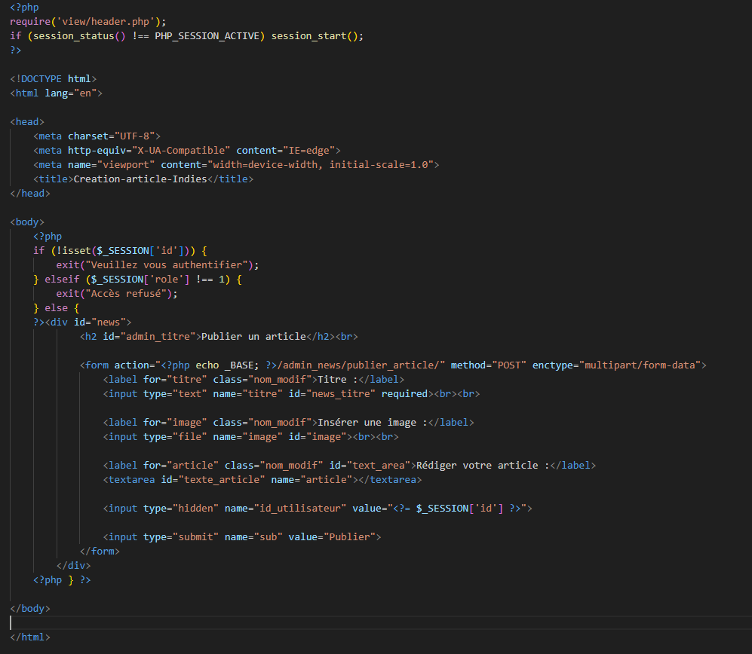  
(Capture d’écran formulaire publication news)

Annexe 2

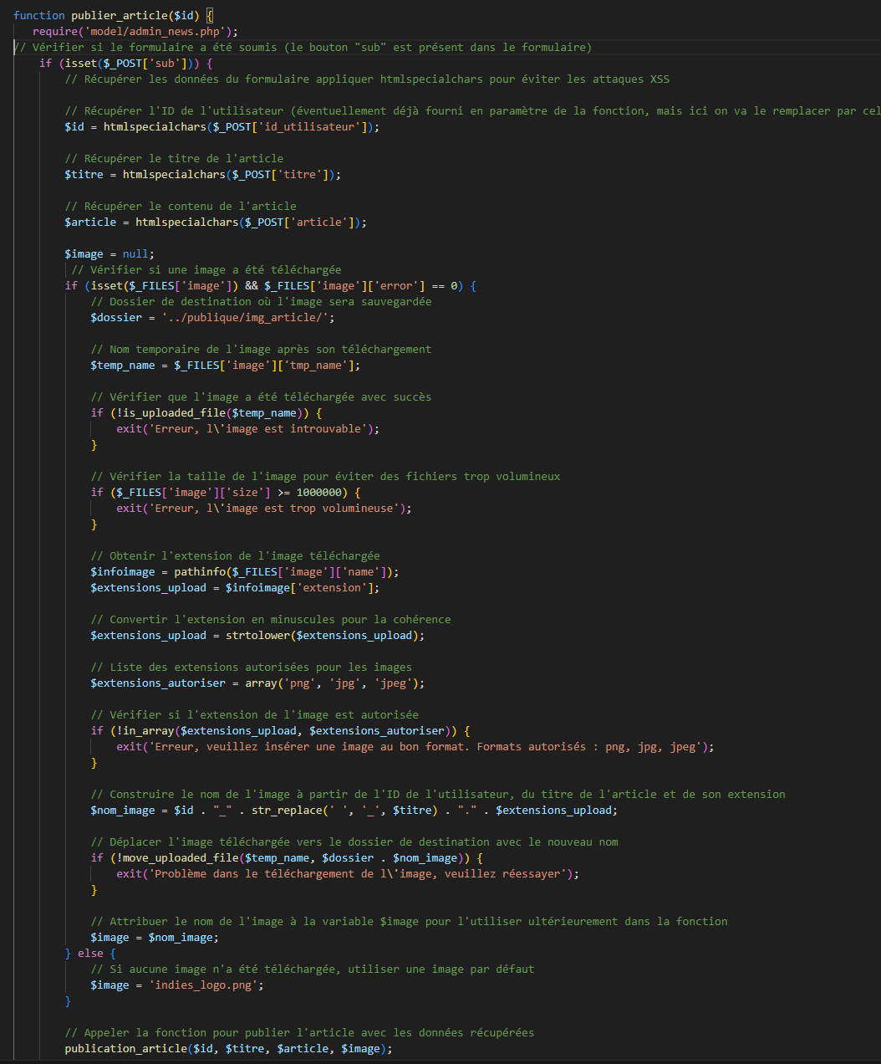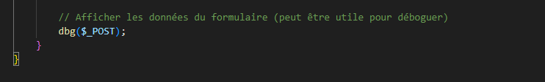

(Capture d’écran contrôleur publication d’article)

Annexe 3  
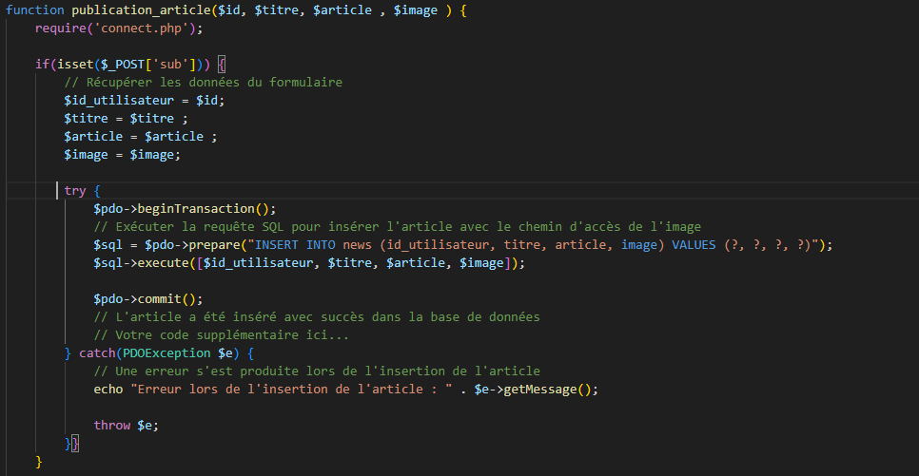

(Capture d’écran model publication d’article)